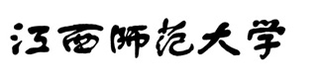
****—****学年第***学期研究生期末考试试卷

学 院： 考试对象：
课程名称： 课程类型：
考试方式： 考试时间： 分钟
答题要求：请把答案写在答题纸上，写在试卷上无效。
一、***********题目（ 分值）
1、
2、

填写说明：

1、考试对象应填：****年级****专业
2、课程类型应填：学位基础课，或学位专业课，或选修课
3、考试方式应填：闭卷、或开卷，或课程论文

